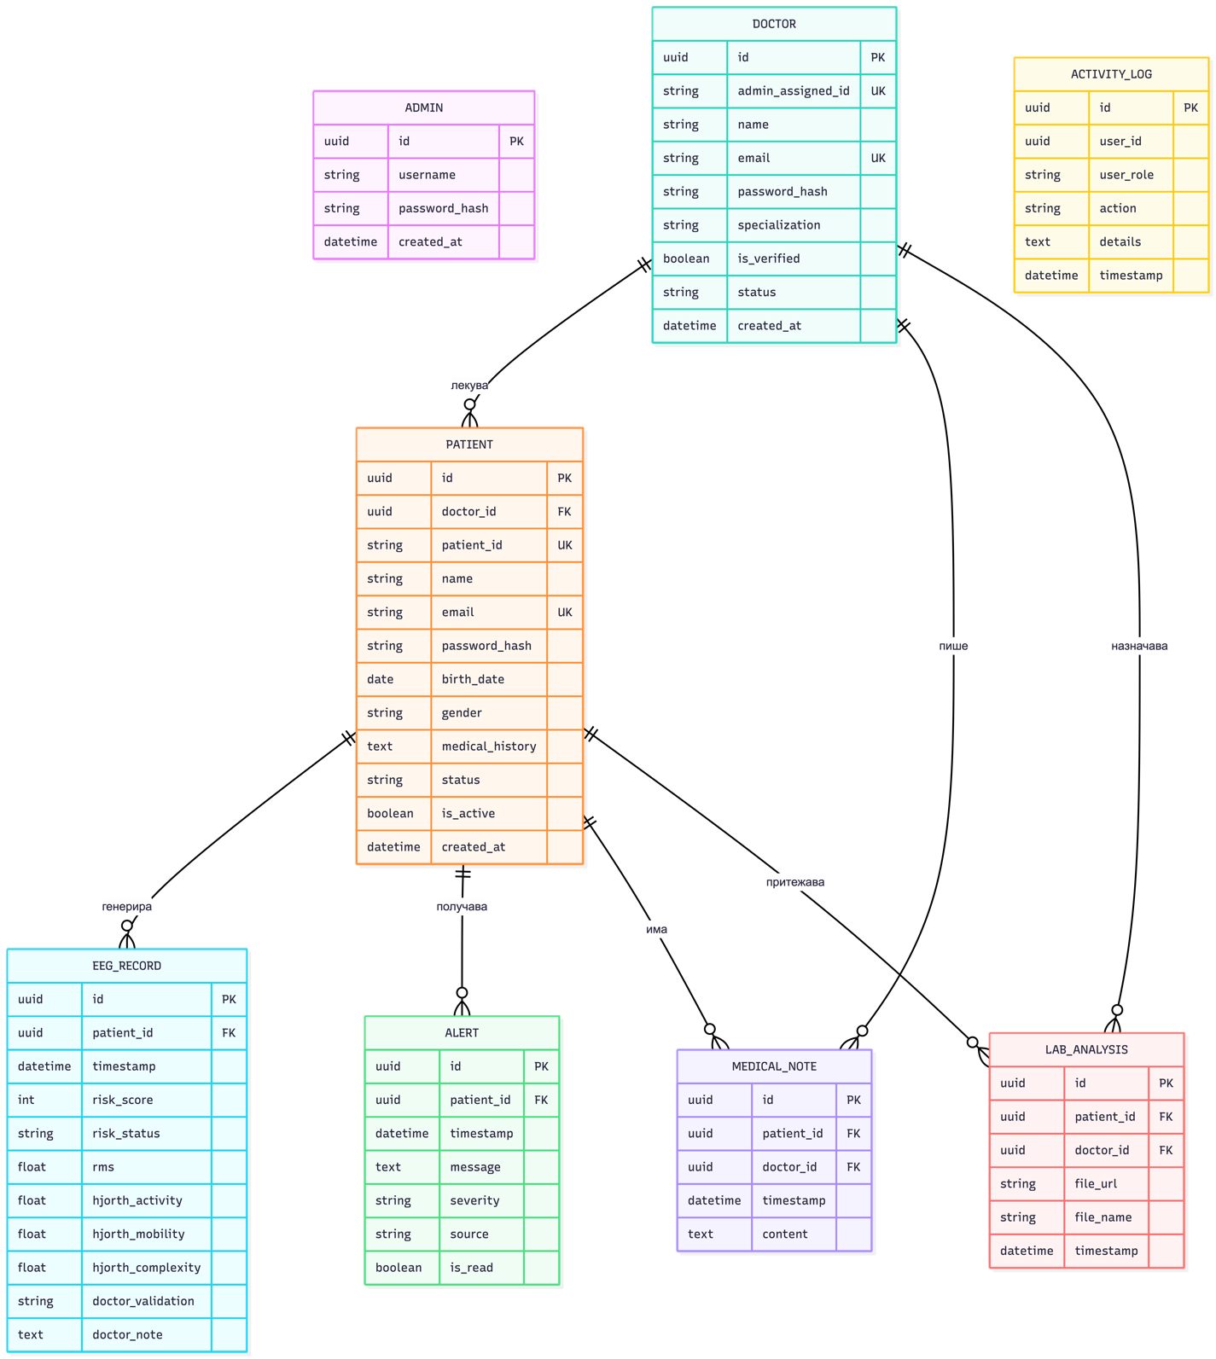
Фигура 26 Логически модел на данните на релационната база данни PostgreSQL

